**REQUERIMENTO Nº**

**REQUEIRO À MESA,** ouvido o Egrégio Plenário na forma regimental, digne-se oficiar a **Exma. Senhora Prefeita Municipal de Tatuí,** através do setor competente da municipalidade que informe a essa Casa de Leis sobre a possibilidade de estar oferecendo aos munícipes caçambas comunitárias de lixo e entulho em todos os bairros de Tatuí.

**J U S T I F I C A T I V A**

Tal requerimento se faz necessário, pois infelizmente existem pessoas que estão jogando lixo em locais proibido, então com a instalação desse dispositivo de armazenamento adequado, e com a ampla divulgação dos locais a serem instalados, diminua o impacto visual e ambiental com o lixos descartados em locais inadequados.

**Sala das Sessões “Ver. Rafael Orsi Filho”, 27 de outubro de 2017.**

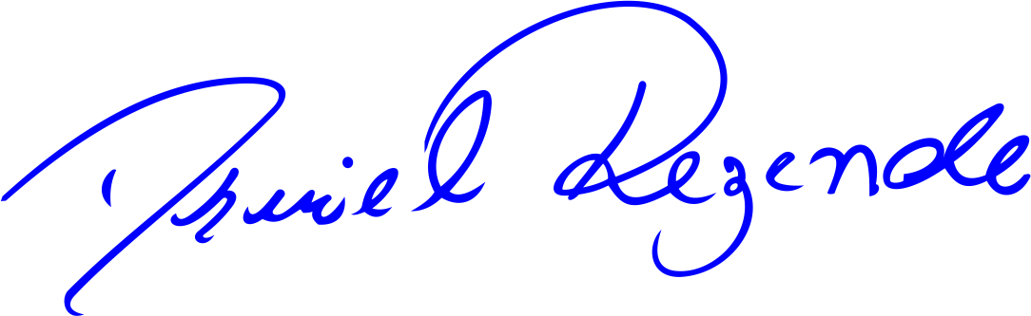

**DANIEL ALMEIDA REZENDE**

**Vereador**